**SENAI DENDEZEIROS**

**CURSO TÉCNICO EM DESENVOLVIMENTO DE SISTEMAS**

**ANA CAROLINA GUIMARÃES RAMOS**

**CARLOS VINÍCIUS CARVALHO DOS SANTOS**

**DIEGO OLIVEIRA FERREIRA**

**THAUAN PEIXOTO DE SOUSA DA LUZ**

**PROJETO CONSTRUADMIN**

**ANA CAROLINA GUIMARÃES RAMOS**

**CARLOS VINÍCIUS CARVALHO DOS SANTOS**

**DIEGO OLIVEIRA FERREIRA**

**THAUAN PEIXOTO DE SOUSA DA LUZ**

**SISTEMA DE ACOMPANHAMENTO E GESTÃO PARA OBRAS DE CONSTRUÇÃO CIVIL**

Trabalho de Conclusão de Curso apresentado como pré-requisito parcial para aprovação no curso Técnico em Desenvolvimento de Sistemas. Professora da disciplina: Profª Drª Ricardo Veiga Santana

**ANA CAROLINA G. RAMOS,**

**CARLOS VINÍCIUS C. DOS SANTOS,**

**DIEGO O. FERREIRA,**

**THAUAN P. DE SOUSA DA LUZ**

**PROJETO CONSTRUADMIN**

Trabalho de Conclusão de Curso apresentado como requisito parcial para a obtenção Técnico em Desenvolvimento de Sistemas.

Aprovado em, de de 2024.

Banca examinadora:

Profª

Profª

Profª

Profª

Profª

NOTA FINAL:

**LISTA DE FIGURAS**

Figura 1 Diagrama de Casos de Uso 30

Figura 2 Diagrama de Classe 37

Figura 3 Banco Dados: Relacionamento Usuários - Obras 38

Figura 4 Banco Dados: Entidade Atividade - Tabela Associativa Lista Atividades 38

Figura 5 Banco Dados: Usuário - Relacionamentos - Telefones - Atribuição - Tabela Associativa Lista Atividades 39

Figura 6 Banco Dados: Obras- Relacionamentos - Arquivo - Atividade - Materiais Estoque - Tabela Associativa: Lista Obras - Tabela Associativa: Lista Materiais Necessários 39

Figura 7 Banco Dados: Materiais Estoque - Relacionamento - Estoque 40

**LISTA DE TABELAS**

Tabela 1 Cronograma de Atividades 10

Tabela 2 Equipe Envolvida 11

Tabela 3 Requisitos Funcionais 22

Tabela 4 Requisitos Não Funcionais 24

Tabela 5 Caso de Uso Gerenciar Obras 31

Tabela 6 Caso de Uso Gerenciar Estoque 33

Tabela 7 Casos de Uso Gerenciar Atividades 34

Tabela 8 Casos de Uso Gerenciar Projeto 36

**LISTA DE ABREVIATURAS E SIGLAS(Em andamento)**

**SUMÁRIO**

APRESENTAÇÃO DO PROJETO 9

1.2 REFERENCIAL TEÓRICO(Em andamento) 9

1.3 ETAPAS DO PROJETO 10

1.3.1 Cronograma(Em andamento) 10

1.4 ALOCAÇÃO DE RECURSOS 10

1.4.1 Recursos Humanos 10

1.4.2 Recursos de Materiais (Software) 11

1.4.3 Recursos de Hardware 11

1.4.4 Recursos Financeiros(Em andamento)(A FAZER) 11

1.5 VIABILIDADE 12

1.6 STAKEHOLDERS PRINCIPAIS 12

1.7 RISCOS E MITIGAÇÕES: 13

1.8 ENTREGÁVEIS: 13

2. ANÁLISE DE NEGÓCIO 14

2.2 CONCORRENCIA: 14

2.3 PESQUISA E ENTREVISTAS 15

2.3.1 Entrevista Resumida com Prof Almenizio Batista Conceição(Instrutor do curso de construção civil Senai Dendezeiros, Realizada 18/09/2023: 15

3. O SISTEMA PROPOSTO 20

3.2 CONTEXTO E JUSTIFICATIVA 20

3.3 ESCOPO DO PROJETO 20

3.3.1 Metas Específicas: 20

3.3.2 Limitações do Projeto: 21

4. PROJETO LÓGICO DO SISTEMA PROPOSTO 22

4.2 REQUISITOS DO CONSTRUADMIN (Em analise) 22

4.2.1 Requisitos funcionais 22

4.2.2 Requisitos Não Funcionais 24

4.2.3 Regras de Negócio 27

4.3 CASOS DE USO (Em analise) 30

4.3.1 Diagrama de Casos de uso: 30

4.3.2 Descrição dos Casos de Uso 31

4.4 DIAGRAMA DE CLASSE(Em analise) 37

4.5 Banco de Dados 38

4.5.1 Modelo Logico 38

5. PLANO DE TESTE(Em andamento) 41

6. CONCLUSÕES 42

7. REFERENCIAS(Em adamento) 43

APRESENTAÇÃO DO PROJETO

O nosso Projeto ConstruAdmin é um sistema de acompanhamento e gestão para Obras de Construção Civil feito para fazer a execução de atividades e gerenciamento de estoque, além de possibilitar para que os clientes possam visualizar o andamento da sua obra, reforma e etc.

* 1. REFERENCIAL TEÓRICO(Em andamento)

Nos últimos anos a indústria de construção, que teve uma queda significativa  
devido a pandemia de covid-19, voltou a crescer no brasil, A câmara Brasileira  
da Indústria da Construção(CBIC) prevê um crescimento de 1,5% em 2023  
devido a evolução do ciclo do mercado imobiliário junto da demanda nacional,  
esse crescimento mesmo que pequeno representa um ritmo de 3 anos  
consecutivos acima do desempenho nacional esperado do setor.

No que dias respeito ao setor da construção civil, de 2021 a 2022 a CBIC  
registrou um crescimento de 17,7% porcento, antes 8,2%, no fechamento de  
2022 o setor teve um incremento no seu PIB, esse bom desempenho do setor,  
levou a criação de vagas de empregos formais, sendo nos primeiros 10 meses  
de 2022 mais de 288 mil vagas, sabendo desse crescimento do mercado e de  
se prever uma maior demanda de projetos de construção civil.

Nesse contexto, precisamos entender que as etapas de planejamento de um  
projeto de construção civil são feitas a partir de estudos que buscam analisar a  
obra em diversas etapas, juntamente da equipe envolvida e do fluxo de  
tarefas.  
Diante dessa realidade, o fato de uma empresa possuir um processo bem  
estruturado de Planejamento de Controle da Produção (PCP) é fundamental  
sua influência direta no desempenho do setor produtivo, diminuindo perdas e  
agregando qualidade aos produtos (FORMOSO,2001).

* 1. ETAPAS DO PROJETO
     1. Cronograma(Em andamento)

Tabela 1 Cronograma de Atividades

|  |  |  |  |  |  |
| --- | --- | --- | --- | --- | --- |
| Atividades | Agosto | Setembro | Outubro | Novembro | Dezembro |
| **1. Levantamento de Requisitos:** |  |  |  |  |  |
| 1.1 Desenvolvimento do questionário | X |  |  |  |  |
| 1.2 Entrevista com Profissionais | X | X |  |  |  |
| 1.3 Desenvolvimento do Escopo |  | X |  |  |  |
| 1.4 Regras de Negocio |  | X |  |  |  |
| 1.5 Desenvolvimento das RF e RN |  | X |  |  |  |
| **2. Documentação e Diagramas:** |  |  |  |  |  |
| 2.1 Diagrama de Casos de Uso |  | X | X |  |  |
| 2.2 Descrição dos Casos de Uso |  | X | X |  |  |
| 2.3 Diagrama de Classe |  | X | X |  |  |
| 2.4 Mini Mundo |  | X | X |  |  |
| 2.4 MRE E DRE |  | X | X |  |  |
| **Em Atualização** |  |  |  |  |  |

* 1. ALOCAÇÃO DE RECURSOS
     1. Recursos Humanos

Em relação ao trabalho da nossa equipe, usamos diversas reuniões para discutir o que cada membro iria fazer. Em razão de uma disponibilidade diferente para cada membro, o grupo foi divido em especializações com as seguintes funções:

Tabela 2 Equipe Envolvida

|  |  |
| --- | --- |
| **Membros** | **Atribuições** |
| Carlos Vinicius Carvalho dos Santos | Lider do grupo e Técnico Geral |
| Ana Carolina Guimarães Ramos | Técnico de front-End |
| Diego Oliveira Ferreira | Técnico de Back-End |
| Thauan Peixoto de Sousa da Luz | Técnico em modelagem de dados |

* + 1. Recursos de Materiais (Software)

Hospedagem do site, LucidChart(Editor de diagramas online), Laravel( Framework),

Visual Studio Code(IDE), GitHub(Controle de versionamento) e Trello.

* + 1. Recursos de Hardware

Computador – Recurso utilizado para a gestão do projeto, o desenvolvimento e redação do relatório.

* + 1. Recursos Financeiros(Em andamento)(A FAZER)
  1. VIABILIDADE

**1)O Sistema contribui para os objetivos gerais da organização?**

Parcialmente, segundo nossas pesquisas embora o sistema possa fornecer um suporte para a execução do projeto e para seu gerenciamento, ainda assim por ser um sistema mais simples ele acaba não abrangendo todos os módulos do que seria de fato uma gestão, embora o sistema consiga sim oferecer suporte em várias áreas

**2)O sistema pode ser implementado com tecnologia atual dentro do prazo**

Sim, o sistema utilizar de tecnologias já atuantes no mercado, embora seja de fato um pouco complexo para os níveis atuais da equipe de programação, ainda assim e certo que até o prazo final de entrega seja feito um MVP( Produto viável mínimo).

* 1. STAKEHOLDERS PRINCIPAIS
* **Construtoras**: As construtoras provavelmente estão interessadas em ter um sistema eficiente que facilite o planejamento, a gestão de recursos e o acompanhamento do progresso das obras.
* **Engenheiros**: Os engenheiros. Eles podem precisar de ferramentas que os auxiliem no planejamento técnico, na gestão de documentos de engenharia e na comunicação eficaz com a equipe.
* **Mestre de Obras**: Eles podem se beneficiar de um sistema que permita o acompanhamento do progresso, a programação de tarefas e o controle de recursos no local.
* **Clientes (Pessoas que solicitam a obra):** Os clientes desejam estar informados sobre o andamento da obra e garantir que ela seja entregue conforme o acordado.
  1. RISCOS E MITIGAÇÕES:
* **Falta de apoio técnico no decorrer do desenvolvimento**: Caso isso aconteça a equipe deverá continuar com o desenvolvimento buscando apoio técnico de fontes fora da instituição
* **Falta de tempo no desenvolvimento de parte do escopo:** Caso isso aconteça a equipe deve priorizar o desenvolvimento dos escopos principais, de acordo com seu nível de prioridade numerado, para entregar os escopos 1,2 e 3 devem estar devidamente feitos
* **Possíveis Ferramentas de alto custo:** Caso isso aconteça a equipe deve procurar por ferramentas de menor custo, solicitar apoio do SENAI ou dependendo da situação descartar a ferramenta em questão
  1. ENTREGÁVEIS:
* **Documentação de TCC:** Um documento detalhado que descreve todas as etapas do sistema desde sua idealização ao seu desenvolvimento contendo documentações relevantes como diagramas, requisitos entre outras.
* **Vídeo de Apresentação**: Um vídeo de 1 minuto contendo uma breve apresentação do sistema.
* **Versão Beta do sistema**: Uma versão funcional e usável do Sistema contendo pelo menos 80% das funcionalidades e recursos especificados no documento de requisitos.
* **Relatório de Testes**: Um relatório que descreve os testes realizados no sistema

1. ANÁLISE DE NEGÓCIO
   1. CONCORRENCIA:

* **Evop:**
  + Orçamento de obras com diversas bases
  + Funcionalidades que agilizam a quantificação, manipulação de
  + Composições e cálculos do cronograma
  + Cronogramas e medições de evolução integradas ao orçamento
  + Gestão de compras e estoque
  + Gestão financeira separadas por centro de custos
  + Previsto x realizado e vários dashboards gerenciais
  + Gestão de contratos e medições com fornecedores e empreiteiros
* **Vigha:**
  + Orçamento de obra
  + Cronograma
  + Controle financeiro
  + Medição física
  + Almoxarifado
  + Imagens e Ocorrências
  + Relatório Diário de Obras
* **ObraPrima:**
  + Funcionalidades ja citadas anteriomente
  1. PESQUISA E ENTREVISTAS
     1. Entrevista Resumida com Prof Almenizio Batista Conceição(Instrutor do curso de construção civil Senai Dendezeiros, Realizada 18/09/2023:

**1)**Vocês ja tiveram algum tipo de sistema para gerenciar as atividades, ou oque cada um vai fazer e tal num projeto?

**R** - gerenciamos todo dia antes de vir aqui pra dentro, a primeira coisa que faz a leitura e interpretação de projeto. E aí a gente entrega o Projeto a ele.Ele vem e executa esse projeto, com a nossa supervisão.

**2)**Sobre essa questão do Cad(AutoCAD), vocês tem no caso uma pessoa no computador que possui uma conta?

**R -** não é assim, o Senai disponibiliza o cad, entendeu? Qualquer uma dessas máquinas aqui no Senai tem um cara e esse cad é registrado. E aí ele vem, faz ou quando é curso profissionalizante ele só faz. A gente só ensina leitura e interpretação do projeto e ele executa. Quando é o curso técnico, ele desenvolve o projeto e executa o projeto aqui.

**3)** Vocês trabalham mais com o projeto em 3D ou 2d?

**R-** só o 2D planta baixa para dai eles ter. Mas o 3D em si não. Eu mostro, uma planta baixa e mostra vista, daí ele desenvolve. E a não ser quando é o hidráulico que com hidráulico quando se desenvolve a planta isométrica, ela já viu em 3D, Entendeu?

**4)** Com base na sua experiência na área de construção civil. Como costumo organizar as atividades que serão ou foram realizadas na obra?.

**R-** Olha, eu normalmente eu não ,nós aqui. Normalmente dividimos a sala em equipes. Vamos imaginar que eu estivesse fazendo essas paredes aí. Eu tenho quatro paredes separadas e que no final elas se tornam uma só. Então, a gente transforma a sala em quatro equipes. Dessas quatro equipes, a gente escolhe o líder de cada equipe e desse do grupo completo, Escolhe por dia um almoxarife. Aí esse almoxarife está ali encarregado de entregar todas as ferramentas para que daí execute cada dia. Ele sabe do processo executivo que vai ser e quais as ferramentas que vai ser usado. No final do dia eles tem que entregar ou entregar obras , essas ferramentas limpas, sem nenhuma falta. Se faltar nesse caso, a gente cobra O líder para que do lider cobre a equipe dele.

**5)** E dessa equipe, tirando o lider, são todos da mesma area?

**R-** São todos da mesma Área, o trabalho que ele estiver desenvolvendo, o curso deles... Agora mesmo estou com uma turma: processo construtivo. Nesse processo construtivo. Eles vão fazer a armador de ferragem e carpintaria de curva, elevação de alvenaria, chapisco e revestimento de argamassa, revestimento cerâmico, pintura e figuras especiais e aí cada uma vai ter uma equipe. Cada dia essa equipe é responsável em limpar todo o ambiente para que não deixe sujo. E a gente preza qualidade no produto e não quantidade, porque também se preza a segurança e eles não são amparado pela CLT.

**6)** Quais são regulamentações que o pessoal da engenharia civil precisa ter?

**R-** é variável, porque assim eu preciso da NR 18 Se eu fosse trabalhar com o equipamento eletrico, eu precisaria da NR 35 Se eu fosse Trabalhar com altura. Porém, todos os serviços que nós colocamos aqui a gente de bota com menos um metro e oitenta de altura, justamente para não passar acima da cabeça e não.Precisar capacete, não procurar andaime e Não precisar de cinto, tudo isso a gente evita, Até ,assim,não é exigido no senai que eles tenham uma bota de segurança. A exigência é que o sapato deles seja coberto todo o pé. Mas o Senai não exige isso, porque quando eles exigem um EPI. Eu preciso fornecer a EPI a esse curso se tornaria muito caro. Então os EPIs que o Senai exige. que a gente da é luva que é o necessário, a luva pigmentada, luva de látex, máscara, protetor Auricular. E outros pertinentes normais. Capacete mesmo a gente já não usa, porque a gente trabalha abaixo da cabeça.

**7)** Você ja utilizou alguma ferramenta ou aplicativo que permitisse visualizar o projeto da obra?

**R-** Ainda não

**8) C**omo é a experiência do senhor no Quesito gestão de projetos? Você poderia descrever algum projeto que você trabalhou ou se enfrentou alguma dificuldade?

**R-** O projeto foi um dos que nós trabalhamos, Se você tiver tempo. E ali pra gente observar que, como a gente já tem tudo feito, a gente sempre diz o seguinte você fazer uma casa é a Coisa mais fácil do mundo O dificil é vc reformar ,Então, como nós.Já temos todo o. Projeto em mao , já temos todo o material em mao ,Não, nós não temos dores de cabeça. As vezes as eventualidades que chegam e quando.São trabalhos fora e começa a.Chover e essa chuva está direcionada para onde eu estou trabalhando, aí me dificulta mais. Mas como também na área coberta a gente pode, a gente já traz a betoneira e já.Trabalha. Na área, na área coberta. Mas esse efetivo da chuva às vezes. Incomoda, os alunos.

**9)** Com base na experiência. Como você classificaria a conexão entre o cliente e a obra, como por exemplo, excelente, razoável, ruim ou horrível?

**R-** Eu acho que a experiência é bem ruim porque que aquela pessoa que vai fazer a visita na obra em determinado momento ainda não tem nenhuma noção do que ele está vendo Hoje, quando você vai comprar um carro, existe o test drive, Então você já consegue mensurar a qualidade do carro porque você já andou nele. Só que mesmo com o apartamento decorado, as pessoas que vão ainda são leigo no que vai ver..

**10)**Em relação como a gente já comentou sobre os sistemas, Há alguma funcionalidade que o senhor sinta falta? Ou tipo uma ferramenta que está em falta em seu sistema de Gerenciamento?

**R-** Eu não vejo ainda outra.Ferramenta atuando no mercado assim. Pra mim eu posso até dizer que não seja.Tão necessário, que estou trabalhando com uma coisa ou outra, mas pra o aluno que a realidade dele ao término daqui ele tocar uma obra? Então, se eu já tivesse essa vivência aqui, de estar fazendo o trabalho dele através de um aplicativo pra ver se ele estava acelerado ou se ele estava diminuindo, Se veio algum percalço.Seria otimo se tivesse.

**12)** Eu vou falar algumas categorias e queria saber quais são as mais importantes:

**1- Controle de estoque**

**R-** otimo.

**2- Gerenciamento financeiro.**

R- Isso ai dificilmente a obra se preocupa com isso, entendeu? Porque é uma coisa que pode ser, que o técnico de edificação precisa se preocupar. Mas esse controle financeiro, no caso, muito, está dentro da obra.

**3- Um suporte técnico via chat**

**R-** É viável, Agora resta saber se cada.Uma das pessoas vai ter.Um celular

**4- Criação de cronograma e relatório.**

**R-** É isso? Na verdade, o correto é seguir esse cronograma. Nós temos o cronograma semanal, quinzenal, mensal, trimestral e aí vai. De acordo com a , qual vai ser o tempo daquela obra para que você perceba se está ou não dentro do prazo. O certo até é correto quando a gente está fazendo esse cronograma, a gente colocar através da previsão do tempo, porque eu preciso estar trabalhando na área externa e eu já tenho que estar trabalhando também com a previsão do tempo.

**5- Acompanhamento físico da obra em 3d ou 2d.**

**R-** Se você conseguir o 3D, dificilmente a gente vai usar e vai usar o 2D, que é a planta baixa, porque sempre se trabalha só com plantas baixas

**6-** Uma galeria de fotos ou documentos.

**R-** Eu poderia ter a foto.Para visualizar o que eu estava fazendo.Sim

**13):** Na sua área de atuação, é necessário gerenciar ou armazenar algum

tipo de dado durante o processo de gestão da obra?

**R-**  Eu quando eu to trabalhando, que eu tenho uma empresa, eu gosto, eu gerencio muito o meu estoque, meu estoque como, eu sempre trabalho com autocad, então as vezes eu compro meu material de acordo com o desenvolvimento da obra então eu preciso desse gerenciamento, porque eu sei por dia,se está acelerado, se eu posso comprar mais material ou menos material,ta entendendo? ali eu precisaria disso, digo eu, quando estou fora daqui ganhando meu dinheiro dentro de obra

1. O SISTEMA PROPOSTO
   1. CONTEXTO E JUSTIFICATIVA

Um dos problemas que buscamos solucionar é a falta de acompanhamento da obra por parte do cliente. Para abordar essa questão, estamos implementando um modo pelo qual o cliente possa acompanhar visualmente o progresso da obra. Além disso, estamos incorporando ferramentas que auxiliarão na organização de tarefas e no gerenciamento da obra, fazendo uso de técnicas da metodologia Scrum.

* 1. ESCOPO DO PROJETO
     1. Metas Específicas:
* **Design Responsivo e Web App:** Incluir um design responsivo que ofereça uma experiência consistente em diferentes dispositivos e tamanhos de tela.
* **Ferramenta de acompanhamento**: Implementar uma forma para que o cliente e os demais membros possam ter um acesso visual a obra de forma remota
* **Ferramenta de Gerenciamento de Atividades (Método Kanban):** implementar uma ferramenta que faça o gerenciamento de atividades baseado no método Kanban
* **Gerenciamento de Estoque**: desenvolver uma ferramenta para gerenciar o estoque de materiais
* **Páginas diferentes para Usuários:** Implementar páginas e telas diferentes de acordo com o usuário
  + 1. Limitações do Projeto:
* **Desenvolvimento de um App Móvel:** O projeto não abrange o desenvolvimento de um aplicativo móvel independente. A ênfase está no site responsivo.
* **Implementação de ferramentas de Gestão Financeira**: A implementação de um sistema de gestão financeira não faz parte deste projeto e será tratada separadamente, se necessário.
* **Implementação de ferramentas Robusta de planejamento:** O sistema conta apenas com ferramentas que auxiliem na execução de um projeto, e não abrangem as etapas de planejamento

1. PROJETO LÓGICO DO SISTEMA PROPOSTO
   1. REQUISITOS DO CONSTRUADMIN (Em analise)
      1. Requisitos funcionais

Tabela 3 Requisitos Funcionais

|  |  |  |  |
| --- | --- | --- | --- |
| **RF** | **DESCRIÇÃO** | **PONTO DE VISTA** | **Prioridade** |
| **RF01** | O sistema deve fornecer uma tela para os usuários poderem realizar o login no sistema | Todos os Usuários | Alta |
| **RF02** | O sistema deve possuir um controle de acesso onde cada usuário dependendo do seu nível de acesso possa acessar apenas as suas funcionalidades pré-estabelecidas durante o seu registro | Todos os usuários | Alta |
| **RF03** | O sistema deve fornecer a opção de fazer Login no sistema utilizando a conta do Autodesk | Supervisor | Descartável |
| **RF04** | O sistema deve fornecer após o login, uma tela onde possibilita a navegação entre as obras já cadastradas | Todos os Usuários | Alta |
| **RF05** | O usuário(Administrador) pode no sistema gerenciar mais de uma obra por vez | Supervisor | Media |
| **RF06** | O usuário(Administrador) pode fazer o registro, edição e exclusão de informações relacionadas a Obras | Supervisor | Alta |
| **RF07** | O sistema deve fornecer logo após o registro da obra as seções de: Dashboard, Projeto, Atividades, Estoque, Relatórios e Usuários | Todos os Usuários | Alta |
| **RF08** | O usuário(Administrador) pode fazer o registro, atualização e exclusão de outros usuários que vão ter acesso a o sistema e a obra registrada, determinando seu nível de acesso, na seção correspondente a usuários | Supervisor | Alta |
| **RF09** | O sistema deve permitir, na seção correspondente ao projeto, que o usuário possa verificar, a etapas da evolução da obra por meio de um banco de Imagens | Todos os Usuários | Alta |
| **RF10** | O sistema deve permitir, na seção correspondente ao projeto, que o usuário possa verificar, a etapas da evolução da construção de forma visual (3D) | Todos os Usuários | Descartável |
| **RF11** | O sistema deve informar aos usuários sobre modificações(entrada e saída) no estoque através de notificações implementada no site | Todos os Usuários | Baixa |
| **RF12** | Os Usuários podem fazer o gerenciamento de atividades(registro, edição e exclusão) na seção correspondente a atividades, utilizando de um quadro de estilo kanban | Supervisor  Engenheiro | Alta |
| **RF13** | O sistema irá enviar notificações aos seus usuários caso ocorra alguma atualização referente a obra(Estoque ,atividades, Projeto) | Todos os Usuários | Descartável |
| **RF14** | Os usuários podem gerar relatórios de atividades da obra e relatórios com relação aos registros de modificações no Estoque, incluindo informações relevantes, baseado em um período de tempo personalizável | Todos os Usuários | Media |
| **RF15** | O sistema deve oferecer a capacidade de importar informações sobre a obra a partir de uma tabela no formato Excel (.xlsx ou .csv) | Supervisor | Baixa |
| **RF16** | Os usuários podem anexar imagens sobre a obra, na seção correspondente ao projeto | Todos os Usuários | Alta |
| **RF17** | Os usuários podem, na seção correspondente ao estoque, fazer o registro (entrada), atualização e retirada(saída) de materiais do estoque | Supervisor, Apontador | Media |
| **RF18** | Os usuários podem alterar as informações do seu perfil | Todos os Usuários | Descartável |
| **RF19** | Os usuários podem definir níveis de prioridade para as atividade que estão sendo gerenciadas por meio de cores | Supervisor Engenheiro | Baixa |
| **RF20** | O Usuários podem notificar outros usuários caso algum incidente ou sinistro ocorra durante a atividade que está sendo feita | Todos os usuários | Baixa |
| **RF21** | Os usuário podem incluir datas nas atividades a serem realizadas onde as mesmas devem ser notificados caso a atividade passe da data limite estabelecida | Supervisor Engenheiro | Media |
| **RF22** | O sistema deve fazer o registro de quem modificou o estoque informando o nome, data e o material modificado | Todos os usuários | Descartável |
| **RF23** | O sistema deve notificar aos usuários quando qualquer um dos materiais passarem da validade (se baseando na categoria e informações passadas) | Todos os usuários | Baixa |

* + 1. Requisitos Não Funcionais

Tabela 4 Requisitos Não Funcionais

|  |  |  |
| --- | --- | --- |
| **RNF** | **Descrição** | **Tipo** |
| **RNF01** | O sistema deve ser compatível com os navegadores mais atuais, incluindo Opera, Edge, Chrome e Safari. | Compatibilidade |
| **RNF02** | O sistema deve implementar medidas de segurança, como o uso de CAPTCHA, para prevenir spam e garantir a descriptografia segura de senhas. | Segurança |
| **RNF03** | Deve ser assegurado que não ocorra vazamento de informações, incluindo dados de clientes, informações sobre equipes de campo, equipamentos, entre outros. | Segurança |
| **RNF04** | O tempo máximo de transição entre sessões deve ser de 5 segundos. | Desempenho |
| **RNF05** | O sistema deve ser capaz de recuperar dados e manter sua integridade em caso de queda do sistema. | Confiabilidade |

|  |  |  |
| --- | --- | --- |
| **RNF06** | Os servidores devem ser dimensionados para suportar o funcionamento eficiente, mesmo durante picos de uso com muitos usuários simultâneos. | Desempenho |
| **RNF07** | O sistema deve ser compatível com os idiomas: PT_BR, PT_PT, EN_US e ES_ES. | Internacionalização |
| **RNF08** | O sistema deve ser completamente responsivo para garantir uma experiência consistente em diferentes dispositivos e tamanhos de tela. | Usabilidade |
| **RNF09** | O sistema deve estar em conformidade com as normas da Lei Geral de Proteção de Dados, em particular, as leis Lei n.13.709 (LGPD) art.189 e Lei 13.105 (Código de Processo Civil). | Conformidade |
| **RNF10** | O sistema pode ser desenvolvido usando as seguintes linguagens: PHP, Java Script, HTML, CSS. | Implementação |
| **RNF11** | O sistema deve registrar informações relevantes diretamente no banco de dados. | Segurança |
| **RNF12** | O sistema deve fornecer feedback sobre as operações diretamente na tela do usuário. | Usabilidade |
| **RNF13** | O sistema deve implementar rotinas de backup para garantir a proteção contra perda de informações críticas. | Confiabilidade |
| **RNF14** | O sistema deve oferecer suporte técnico eficiente para os usuários em caso de problemas ou dúvidas. | Suporte |
| **RNF15** | O sistema deve estar disponível 24 horas por dia, para os usuários possam acessá-lo a qualquer momento. excluindo casos de manutenção e atualização | Confiabilidade |
| **RNF16** | As interfaces do sistema devem ser intuitivas e de fácil uso para o usuário | Usabilidade |
| **RNF17** | O sistema deve ser escalável para acomodar vários usuários, obras e dados sem comprometer o desempenho | Desempenho |
| **RNF18** | O sistema deve ser escalável para permitir o gerenciamento de várias obras separadamente | Escalabilidade |
| **RNF19** | O sistema deve ser acessível em diferentes dispositivos como: computadores desktop, tabletes e smartphones | Usabilidade |

|  |  |  |
| --- | --- | --- |
| **RNF20** | Deve ser fornecido: manuais do usuário ou guias para facilitar a implantação e o uso do sistema pelo usuário | Suporte |
| **RNF21** | Deve haver um processo para implementar atualizações fazer e manutenção, minimizando interrupções do sistema. | Manutenibilidade |
| **RNF22** | Deve haver um plano de resposta a quebras de segurança para lidar com violações e notificar os usuários | Segurança |
| **RNF23** | O dados do sistema devem ter uma criptografia forte para garantir a segurança de dados | Segurança |
| **RNF24** | O sistema deve implementar um processo de recuperação de conta que evite acessos não autorizados. | Segurança |
| **RNF25** | O sistema deve exige senhas fortes dos usuários, com requisitos de comprimento mínimo e caracteres especiais | Segurança |
| **RNF26** | Quando existirem múltiplas notificações, o sistema deve ser capaz de resumi-las em uma única mensagem | Usabilidade |
| **RNF27** | O sistema deve fornecer interfaces gráficas diferentes dependendo do tipo de usuário que está acessando, contendo as suas respectivas restrições | Usabilidade |
| **RNF28** | Ao aceitar o uso de cookies apenas dados estatísticos essenciais serão utilizados para controle de audiência e personalização de serviços. | Privacidade |

* + 1. Regras de Negócio

|  |  |
| --- | --- |
| **RN** | **DESCRIÇÃO** |
| **RN01** | É importante realizar regularmente a contagem de estoque para manter a precisão dos níveis de materiais. |
| **RN02** | Todas as movimentações no estoque, sejam de entrada, saída ou transferência de material, devem ser registradas e notificadas adequadamente |
| **RN03** | Cada movimentação de material no estoque requer o registro do usuário responsável, juntamente com informações detalhadas sobre a movimentação. |
| **RN04** | Apenas pessoas autorizadas têm permissão para realizar movimentações no estoque |
| **RN05** | A reposição de estoque deve ser acionada quando a quantidade atingir o nível mínimo ou nulo. Os responsáveis (Mestres de obras, engenheiros, etc.) devem ser notificados para garantir o fornecimento dos materiais. |
| **RN06** | Os materiais devem ser categorizados e registrados de acordo com suas categorias específicas. |
| **RN07** | As validades (caso haja) dos materiais devem ser verificadas periodicamente de acordo com a categoria. |
| **RN08** | É recomendável que as atividades relacionadas ao desenvolvimento da obra sejam divididas em grupos menores e específicos. |
| **RN09** | As atividades devem ser atribuídas aos membros da equipe responsável. |
| **RN10** | Apenas pessoas autorizadas podem gerenciar as atividades em suas respectivas áreas de atuação (setores), com devido registro. |
| **RN11** | Incidentes e Sinistros devem ser registrados e notificados imediatamente. |
| **RN12** | É recomendado que as atividades registradas sejam categorizadas por áreas de atuação (setores) e priorizadas adequadamente. |
| **RN13** | Tarefas que excedam o prazo estimado ou sejam recém-adicionadas devem ser comunicadas aos usuários. |
| **RN14** | As obras devem ser registradas adequadamente, incluindo informações sobre as empresas responsáveis, membros atuantes, sócios e clientes |
| **RN15** | Uma empresa pode registrar e gerenciar várias obras. |
| **RN16** | Qualquer alteração no projeto da obra deve ser comunicada aos membros da equipe, empresa e cliente. |
| **RN17** | Deve existir uma política de segurança de dados que estabeleça como as informações confidenciais das obras são protegidas e quem tem acesso a elas. |
| **RN18** | Dados inativos, pertencentes às categorias Informações da obra, membros e empresas atuantes, e documentação, são mantidos por um período mínimo de 5 anos. Dados inativos da categoria Estoque, Recursos e Atividades são mantidos por um período mínimo de 1 ano. |
| **RN19** | Antes de permitir que um usuário gerencie uma obra, é fundamental que um cadastro completo seja realizado, incluindo todas as informações pertinentes à obra, seus membros, empresas associadas e clientes, juntamente com a devida documentação anexada. |
| **RN20** | Em caso de atraso no pagamento do plano escolhido pelo usuário por mais de 30 dias, o acesso ao sistema será suspenso, porém, 29 dias antes ele vai receber uma notificação no e-mail. O acesso será restabelecido somente após a quitação do pagamento com juros monetários referente ao plano pendente. |
| **RN21** | Os usuários não autorizados não devem acessar contas de usuários autorizados, e o fornecedor não se responsabiliza por quaisquer alterações feitas por usuários não autorizados. |
| **RN22** | Os usuários devem utilizar as caixas de diálogo de forma respeitosa e não devem proferir palavras chulas ou ofensivas. Caso contrário, a habilidade de comentar do usuário será suspensa por um período de 5 horas como consequência do comportamento inadequado. |
| **RN23** | Em casos de rescisão de contrato com o sistema, as empresas são obrigadas a notificar o fornecedor com pelo menos 1 mês de antecedência e quitar o saldo referente ao mês de cancelamento conforme os termos contratuais acordados. |
| **RN24** | Em situações de prejuízos causados através do sistema devido a eventos de fortuito ou força maior, o provedor do sistema não assumirá a responsabilidade por tais prejuízos, de acordo com o artigo 393 do código penal civil. |
| **RN25** | Ao realizar a compra do plano de uso do sistema, o usuário não tem a permissão de usar e(ou), alterar a imagem ou quaisquer propriedades intelectuais, tais como logos, imagens, patentes, desenhos ou direitos autorais para fim próprio. Sendo passível de processo coberto na lei 9.610/98 do código penal. |

* 1. CASOS DE USO (Em analise)
     1. Diagrama de Casos de uso:

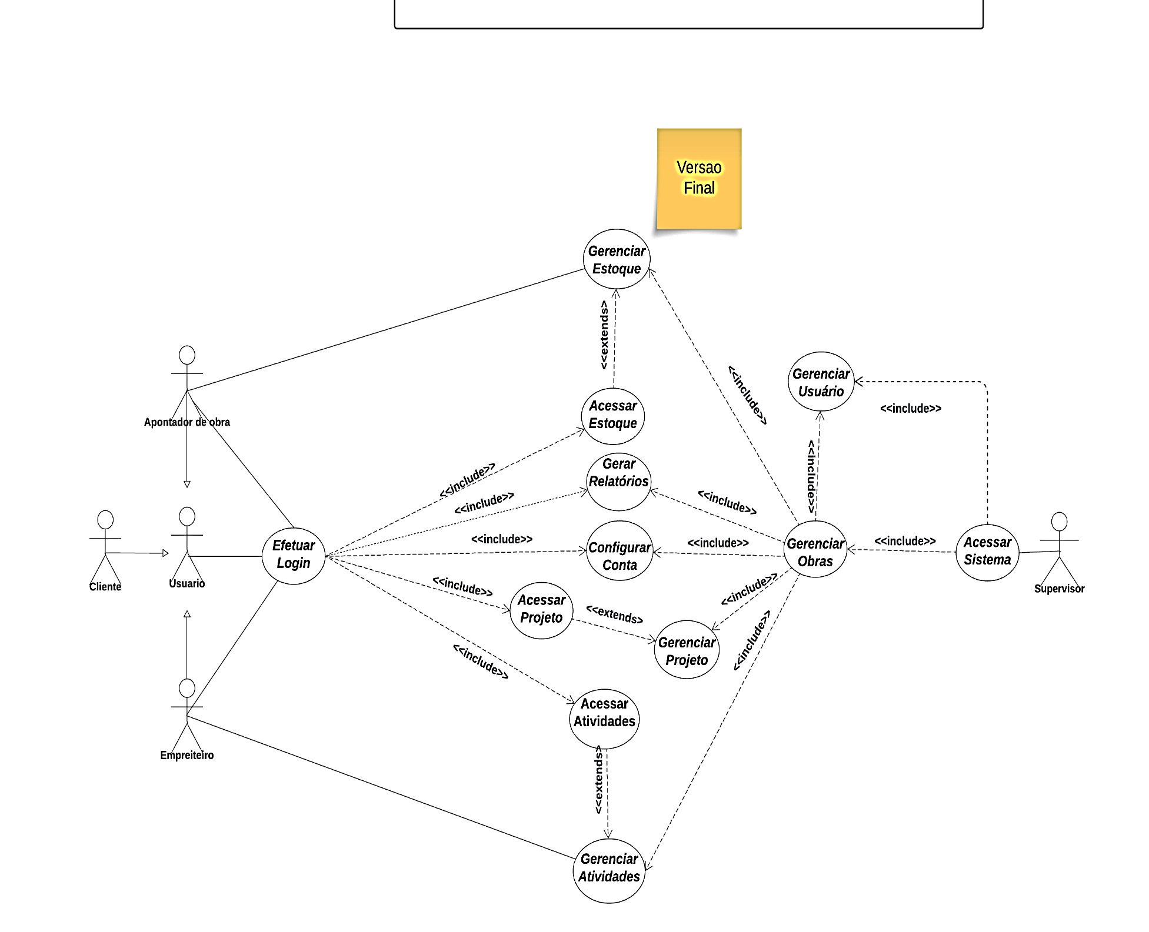

Figura 1 Diagrama de Casos de Uso

* + 1. Descrição dos Casos de Uso

**Descrição do caso de uso “Gerenciar Obra”**

Tabela 5 Caso de Uso Gerenciar Obras

|  |  |
| --- | --- |
| **Nome do caso de uso** | **Gerenciar Obra** |
| Caso de uso Geral |  |
| Ator Principal | Supervisor |
| Atores Secundários |  |
| Resumo | O ator pode registrar, editar e excluir informações relacionadas à obra |
| Pré-condições | O ator precisa estar logado ao sistema |
| Pós-Condições | O ator consegue fazer o gerenciamento e incluir novas informações sobre a obra e gerar alertas. |
| Casos de uso Relacionados | Casos de uso “Acessar Sistema”, “Gerenciar usuário”, “Gerenciar Estoque”, “Imprimir relatórios”, “Configurar Conta”, “Gerenciar Atividades”,  “Gerenciar Projeto” |
| **Fluxo Principal** |  |
| **Ações do Ator** | **Ações do Sistema** |
| **1.** O ator clica no botão para criar a obra | **2.** O sistema dá a opção para o ator cadastrar todas as informações sobre a obra |
| **3.** O ator cadastra as informações | **4.** O sistema mostra uma mensagem informando que a obra foi cadastrada e leva o ator para seção usuários |
| **Restrições/Validações** | O usuário só consegue finalizar o cadastro caso as informações consideradas obrigatórias estejam adicionadas |
| **Fluxo Alternativo 1:** |  |
| **1.** O ator clica no botão para editar informações desejadas | **2.** O sistema dá como opção as informações que o ator pode alterar |
| **3.** O ator modifica as informações desejadas | **4.** O sistema retorna uma mensagem dizendo que as informações foram alteradas com sucesso e atualiza |
| **Fluxo Alternativo 2** |  |
| **1.** O ator clica no botão para desativar a obra | **2.** O sistema pergunta ao ator se ele quer prosseguir com a desativação |
| **3.** O ator nega ou aceita | **4.** O sistema faz um backup das informações e deixa a obra inacessível, caso o ator tenha clicado em aceitar |
| **Fluxo Alternativo 3** |  |
| **1.** O ator clica no botão para ativar a obra | **2.** O sistema pergunta ao ator se ele quer prosseguir com a ativação |
| **3.** O ator confirma | **4.** O sistema recupera as  informações armazenadas deixa a obra acessível, caso o ator tenha clicado em aceitar |

**Descrição do caso de uso “Gerenciar Estoque”**

Tabela 6 Caso de Uso Gerenciar Estoque

|  |  |
| --- | --- |
| **Nome do caso de uso** | **Gerenciar Estoque** |
| Caso de uso Geral |  |
| Ator Principal | Supervisor |
| Atores Secundários | Apontador da obra |
| Resumo | O ator pode registrar, editar e excluir informações relacionadas ao estoque |
| Pré-condições | Para poder fazer alterações no estoque, o ator precisa ter primeiro uma obra registrada |
| Pós-Condições | O ator pode registrar os materiais, editar, excluir os materiais |
| Casos de uso Relacionados | Caso de uso “Gerenciar obra”, “Acessar Estoque” |
| **Fluxo Principal** |  |
| **Ações do Ator** | **Ações do Sistema** |
| **1.** O ator deseja fazer o registro de materiais e clica na seção de Estoque | **2.** O sistema abre a seção estoque e mostra a lista de materiais. |
| **3.** O ator clica no botão para registrar o material no estoque | **4**.O sistema dá a opção para o ator cadastrar todas as informações sobre o material |
| **5.** O ator cadastra as informações sobre o material | **6.** O sistema mostra uma mensagem informando que o material foi cadastrado e armazena as informações |
| **Restrições/Validações** | O usuário só consegue finalizar o registro de um material caso as informações consideradas obrigatórias estejam adicionadas e só pode haver retirada desse mesmo material caso o mesmo não tenha seu valor em unidade igual a 0 |
| **Fluxo Alternativo 1** |  |
| **1.** O ator clica no botão editar do material desejado | **2.** O sistema dá como opção as informações que o ator pode alterar |
| **3.** O ator modifica as informações do material(tirando unidade e lote) | **4.** O sistema retorna uma mensagem dizendo que as informações foram alteradas com sucesso e atualiza. |
| **Fluxo Alternativo 2** |  |
| **1.** O ator clica no botão adicionar do material desejado | **2.** O sistema pergunta ao ator se ele quer prosseguir com a inclusão |
| **3.** O ator nega ou aceita | **4.** O sistema inclui a quantidade adicionada ao material, caso o ator tenha clicado em aceitar, e faz o registro da entrada |
| **Fluxo Alternativo 3** |  |
| **1.** O ator clica no botão para retirar as informações desejadas | **2.** O sistema pergunta ao ator se ele quer prosseguir com a retirada do  material |
| **3.** O ator confirma | **4.** O sistema retira a quantidade selecionada do material, caso o ator tenha clicado em aceitar |

**Descrição do caso de uso “Gerenciar Atividades”**

Tabela 7 Casos de Uso Gerenciar Atividades

|  |  |
| --- | --- |
| **Nome do caso de uso** | **Gerenciar Atividades** |
| Caso de uso Geral |  |
| Ator Principal | Supervisor |
| Atores Secundários | Empreiteiro |
| Resumo | O ator pode registrar, editar e excluir informações relacionadas às atividades |
| Pré-condições | Para poder gerenciar atividades, o ator precisa ter primeiro uma obra registrada |
| Pós-Condições | O ator pode registrar as atividades, inserir, editar, excluir as atividades |
| Casos de uso Relacionados | Caso de uso “Ver atividades” |
| **Fluxo Principal** |  |
| **Ações do Ator** | **Ações do Sistema** |
| **1.** O ator deseja fazer o registro de atividades e clica na seção de atividades | **2.** O sistema abre a seção atividades e mostra os quadros de atividades no estilo kanban. |
| **2.** O ator clica no botão para adicionar um quadro ou um cartão de atividade(dentro de um cartão) | **3.** O sistema dá a opção para o ator cadastrar as informações |
| **3.** O ator cadastra as informações sobre a atividade | **4.** O sistema mostra uma mensagem informando que a atividade foi cadastrada |
| **Restrições/Validações** | A obra precisa ser criada para as atividades serem gerenciadas |
| **Fluxo Alternativo 1** |  |
| **1.** O ator clica no cartão para editar informações desejadas | **2.** O sistema dá como opção as informações que o ator pode alterar |
| **3.** O ator modifica as informações desejadas | **4.** O sistema retorna que as informações foram alteradas com sucesso e atualiza |
| **Fluxo Alternativo 2** |  |
| **1.** O ator clica no botão para arquivar as informações desejadas | **2.** O sistema pergunta ao ator se ele quer prosseguir com a arquivamento do cartão de atividade |
| **3.** O ator confirma | **4.** O sistema arquiva o cartão caso o ator tenha clicado em aceitar |

**Descrição do caso de uso “Gerenciar Projeto”**

Tabela 8 Casos de Uso Gerenciar Projeto

|  |  |
| --- | --- |
| **Nome do caso de uso** | **Gerenciar Projeto** |
| Caso de uso Geral |  |
| Ator Principal | Supervisor |
| Atores Secundários |  |
| Resumo | O ator pode enviar e excluir imagens relacionadas a obra |
| Pré-condições | O ator precisa estar logado ao sistema e ter uma obra em andamento |
| Pós-Condições | O ator consegue incluir novas informações sobre o projeto e gerar alertas em relação. |
| Casos de uso Relacionados | Casos de Uso “Gerenciar obra”, “Acessar Projeto” |
| **Fluxo Principal** |  |
| **Ações do Ator** | **Ações do Sistema** |
| **1.** O ator clica no botão para entrar na seção “Projeto” | **2.** O sistema retorna com a tela do projeto e o carrossel de imagens |
| **3.** O ator clica no botão para adicionar imagem | **4.**O sistema dá a opção para o ator anexe o arquivo do projeto |
| **5.**O ator anexa o arquivo | **6.** O sistema mostra uma mensagem informando que o projeto foi anexado e armazena as informações |
| **Restrições/Validações** | O sistema só aceita arquivos do tipo png, jpg |
| **Fluxo Alternativo 1** |  |
| **1.** O ator clica no botão para excluir imagem selecionada | **2.** O sistema pergunta ao ator se ele quer prosseguir com a exclusão |
| **3.**O ator confirma | **4.** O sistema apaga o arquivo caso o ator tenha clicado em aceitar |

* 1. DIAGRAMA DE CLASSE(Em analise)

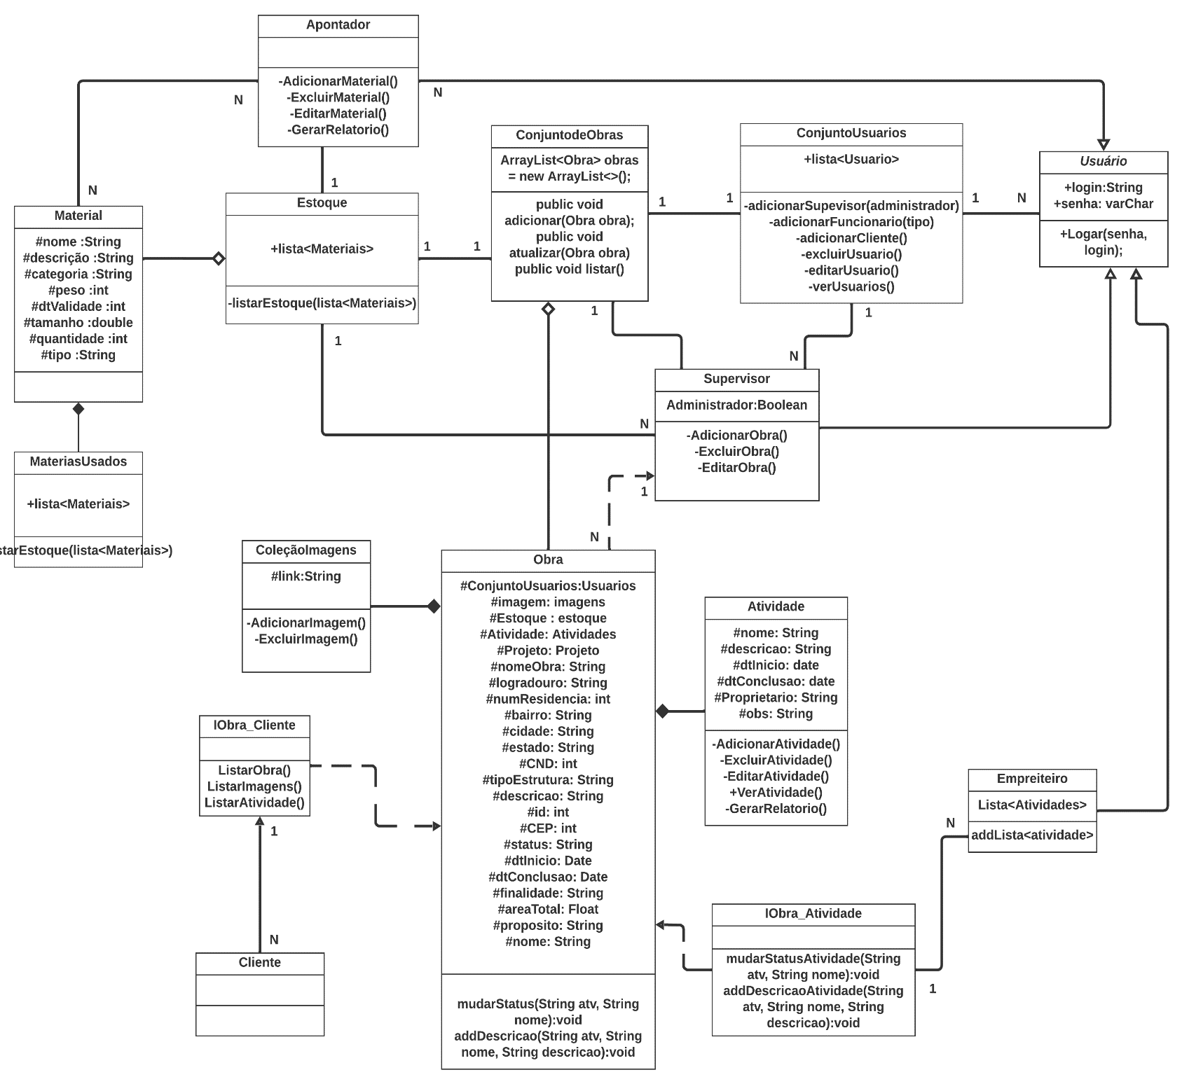

Figura 2 Diagrama de Classe

* 1. Banco de Dados
     1. Modelo Logico

Figura 3 Banco Dados: Relacionamento Usuários - Obras

Figura 4 Banco Dados: Entidade Atividade - Tabela Associativa Lista Atividades

Figura 5 Banco Dados: Usuário - Relacionamentos - Telefones - Atribuição - Tabela Associativa Lista Atividades

Figura 6 Banco Dados: Obras- Relacionamentos - Arquivo - Atividade - Materiais Estoque - Tabela Associativa: Lista Obras - Tabela Associativa: Lista Materiais Necessários

Figura 7 Banco Dados: Materiais Estoque - Relacionamento - Estoque

1. PLANO DE TESTE(Em andamento)
2. CONCLUSÕES

Os componentes da equipe tinham como objetivo principal, fazer um sistema que auxiliar na gestão de uma obra civil. Tendo como principais objetivos garantir maneiras para que o cliente possa acompanhar o andamento da obra e seu desenvolvimento de uma forma pratica e desenvolver uma aplicação que fosse barata e acessível para as pequenas empresas e negócios que trabalham com construção civil

O sistema contribui para a organização das informações da empresa, tendo funções como: Gerenciamento de atividades, gerenciar garantindo a segurança, e estando de acordo com as regras de negócios estabelecidas, entre outras coisas, como já mencionadas anteriormente. Ademais, é notável os variados níveis de segurança adotados pelo sistema que se utilizar de um RBCA(controle de acesso por função) , tendo como meio de entrada a atribuição do usuário.

O trabalho teve como objetivos ao longo do caminho o desenvolvimento de uma modelagem coesa, elaborada e completa a fim de torna o sistema em algo “comprável” .sabendo disso, Uma das percepções foi que a equipe de desenvolvimento mesmo apta para a criação desse sistema ainda sim precisou melhorar e muito seu conhecimento base para poder desenvolver, e mesmo sendo de certa forma simples, para garantir um bom sistema foi preciso muito tempo investido no estudo das ferramentas necessárias e da modelagem, dito isso a equipe esta satisfeita com seu desenvolvimento porem é certo de que esse mesmo sistema seja pego com o objetivo de aprimora-lo no futuro de forma mais completa e atual.

1. REFERENCIAS(Em adamento)